Reação de segurança inteligente (Smart Safe Reaction) com o openSAFETY para Profinet
Agora que o controlador de segurança SafeLOGIC da B&R está disponível para redes Profinet, a tecnologia Smart Safe Reaction pode ser rapidamente e facilmente integrada em aplicações de automação Profinet. Baseado em openSAFETY, o conjunto de produtos com Smart Safe Reaction da B&R é o único sistema de segurança integrada que pode-se garantir tempos de resposta de 10 ms, o que é 10 vezes mais rápido do que as soluções anteriores. O sistema de segurança em tempo real openSAFETY não está ligado a uma única solução e pode ser usado em todos os convencionais sistemas baseados em Ethernet da rede de campo, até SIL 3.
Em setores onde a Profinet se estabeleceu como a rede fieldbus mais prevalente, há um grande interesse nessa tecnologia de segurança aberta. Com as características inovadoras e de alto desempenho que a tecnologia Smart Safe Reaction pode proporcionar em combinação com a openSAFETY, requisitos do usuário agora podem também ser resolvidos em máquinas automatizadas e sistemas que usam a Profinet.
Conjunto de produtos da Profinet
A B&R atende a essa demanda com um modelo de controlador de segurança SafeLOGIC para Profinet. Ele permite a execução do programa de aplicação relacionado com a segurança e também trata da monitorização da configuração geral da aplicação, incluindo os seus parâmetros. A aplicação de Profinet na CPU mestre tem acesso total aos sinais na rede, independentemente de quais canais padrões ou relacionados com a segurança são afetados. O controlador SafeLOGIC também usa a openSAFETY para monitorar o sistema e desligá-lo, se um requisito de segurança não é cumprida. Uma ampla gama de funções comprovadas do portfólio Smart Safe Reaction está disponível para implementação. Isto inclui, por exemplo, blocos de função do PLCopen e do TÜV, sinais seguros de entradas digitais e analógicos, detecção de sinal segura da temperatura, e muito mais.
Colocando o "aberto" em openSAFETY
O controlador SafeLOGIC nesta rede pode também, naturalmente, controlar sinais de componentes da openSAFETY, como cortinas de luz, scanners a laser e drives de freqüência variável de outros fabricantes.

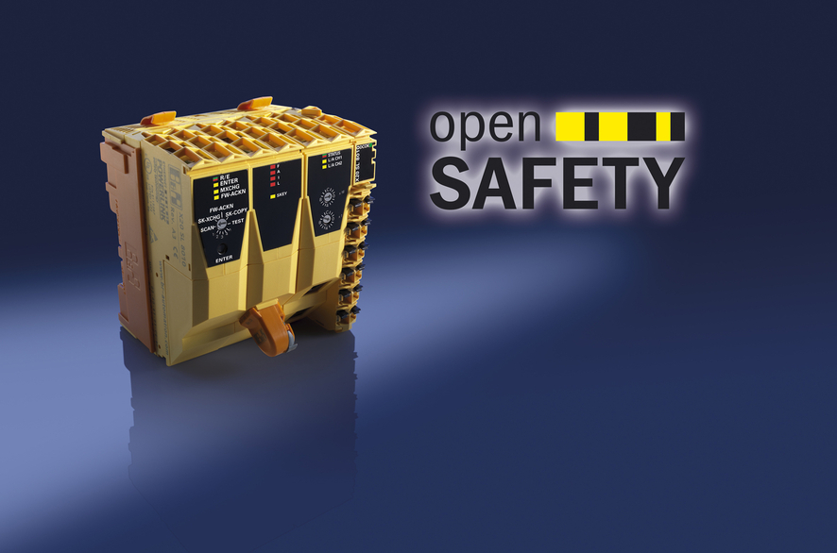
O novo modelo SafeLOGIC da B&R permite que a tecnologia de Smart Safe Reaction possa ser usado junto com a Profinet.

Sobre a B&R
A B&R é uma empresa de automação inovadora com sede na Áustria e escritórios em todo o mundo. Como líder global em automação industrial, a B&R combina tecnologia de ponta com engenharia avançada para fornecer aos clientes em praticamente todas as indústrias soluções completas para automação de máquinas e fábricas, controle de movimento, IHM e tecnologia de segurança integrada. Com padrões de comunicação de fieldbus industriais como POWERLINK e openSAFETY, bem como o poderoso ambiente de desenvolvimento de software do Automation Studio, a B&R está constantemente redefinindo o futuro da engenharia de automação. O espírito inovador que mantém a B&R na vanguarda da automação industrial é impulsionado pelo compromisso de simplificar processos e superar as expectativas dos clientes.
Para mais informações, visite www.br-automation.com

